聊城大学网上办事大厅高性能计算平台使用申请流程说明

一、服务对象
校内各单位
二、办理流程
1.有算力使用需求的教师按照要求填写申请表。
2.单位负责人审批。
3.高性能计算平台管理员根据用户申请情况进行预审。
4.网络信息中心负责人审批。
5.审批通过后，高性能计算平台管理员分配平台账号并发送至申请人邮箱。
三、流程图
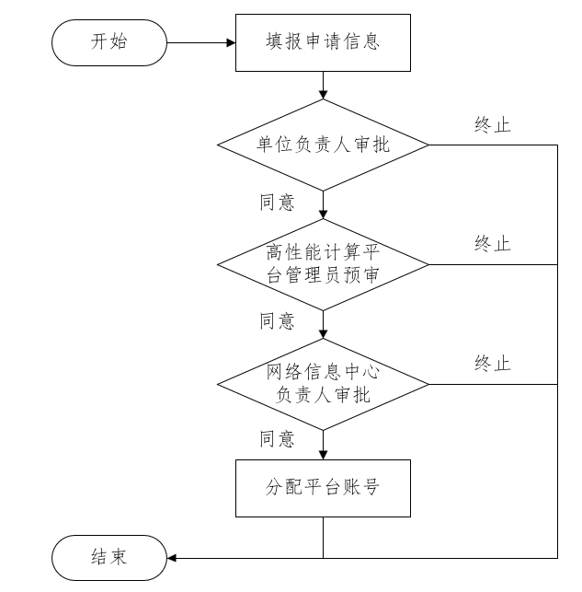
联系人：祝元庆 0635-8238891

